
Colégio João XXIII

PLANEJAMENTO – FUNDAMENTAL ANOS INICIAIS – SEMANAL
- SÉRIE/ ANO : 3º ANO
- BNCC: HABILIDADES TRABALHADAS NA SEMANA:EF03LP02; EF15LP01; EF35LP04; EF03MA13; EF03MA14; EF03MA15; EF03HI08; EF03GE01
- ATIVIDADE DO PORTAL SAS PARA APOIO: QR CODE PÁG. 80 PORTUGUES; QR CODE PÁG 96 MATEMATICA; QR CODE PÁG 38 HISTÓRIA

ETAPAS DO DIA | DATA: 04/08  2ª FEIRA | DATA: 05/08  3ª FEIRA | DATA: 06/08  4ª FEIRA | DATA: 07/08  5ª FEIRA | DATA: 08/08  6ª FEIRA
DINÂMICA DE REVISÃO E RECURSO |  | QR CODE PÁG 38 HISTÓRIA | QR CODE PÁG. 80 PORTUGUES |  | QR CODE PÁG 96 MATEMATICA
1. TRABALHO DE AULA  - COMP CURRICULAR  - CONTEÚDO  - ATIVIDADES  (Livro pág(s), Caderno ou Folha xerocada) | PORTUGUÊS  CARTA DO LEITOR/ CAPA DE REVISTA  PÁGS. 76 A 79 | MATEMÁTICA  CAP. 9 CONHECENDO NOVOS SÓLIDOS PÁGS. 90 A 94  CADERNO | PORTUGUÊS  CAP. 10  INFORMAÇÃO EM CORES, IMAGENS E NÚMEROS  PÁGS. 82 A 86 | REUNIÃO DE PAIS | MATEMÁTICA  MEDIDAS DE COMPRIMENTO  PÁGS. 95 A 99
2. TRABALHO DE AULA  - COMP CURRICULAR  - CONTEÚDO  - ATIVIDADES  (Livro pág(s), Caderno ou Folha xerocada) | PRODUÇÃO TEXTUAL  FÉRIAS | HISTÓRIA  ATITUDE  PÁGS. 38 E 39 | CIÊNCIAS  CAP. 9 CLASSIFICAÇÃO DOS ANIMAIS  PÁGS. 54 A 59 |  | PORTUGUÊS  PÁGS. 87 E 88  SUPLEMENTAR CAP. 9
3. TRABALHO DE AULA  - COMP CURRICULAR  - CONTEÚDO  - ATIVIDADES  (Livro pág(s), Caderno ou Folha xerocada)  ou Folha xerocada) | SUPLEMENTAR CAP. 8 | GEOGRAFIA  CAP. 5  CAMPO E CIDADE  PÁGS. 96 A 102 | CIÊNCIAS CADERNO |  | ARTES  JOGOS TEATRAIS E CRIAÇÕES COLETIVAS  PÁGS . 126 A 132
4.TRABALHO DE CASA  - COMP CURRICULAR  - ATIVIDADE  (Livro pág(s), Caderno ou Folha Xerocada) | PORTUGUÊS PÁG. 79 | GEOGRAFIA  PÁG. 103 | CIÊNCIAS XEROX  LIVRO DE PORTUGUÊS FICARÁ NA ESCOLA  SOLICITAR LIVRO DE MATEMÁTICA E GEOGRAFIA PARA SEXTA |  | MATEMÁTICA PÁG. 99
ENSAIO DIA DOS PAIS

Colégio João XXIII

- COMPONENTE CURRICULAR – PRODUÇÃO TEXTUAL
- CONTEÚDO ESTUDADO – FÉRIAS
- ATIVIDADE ( X ) CADERNO ( X ) XEROX
- PARA ( X )AULA ( ) CASA
- DATA : 04/08

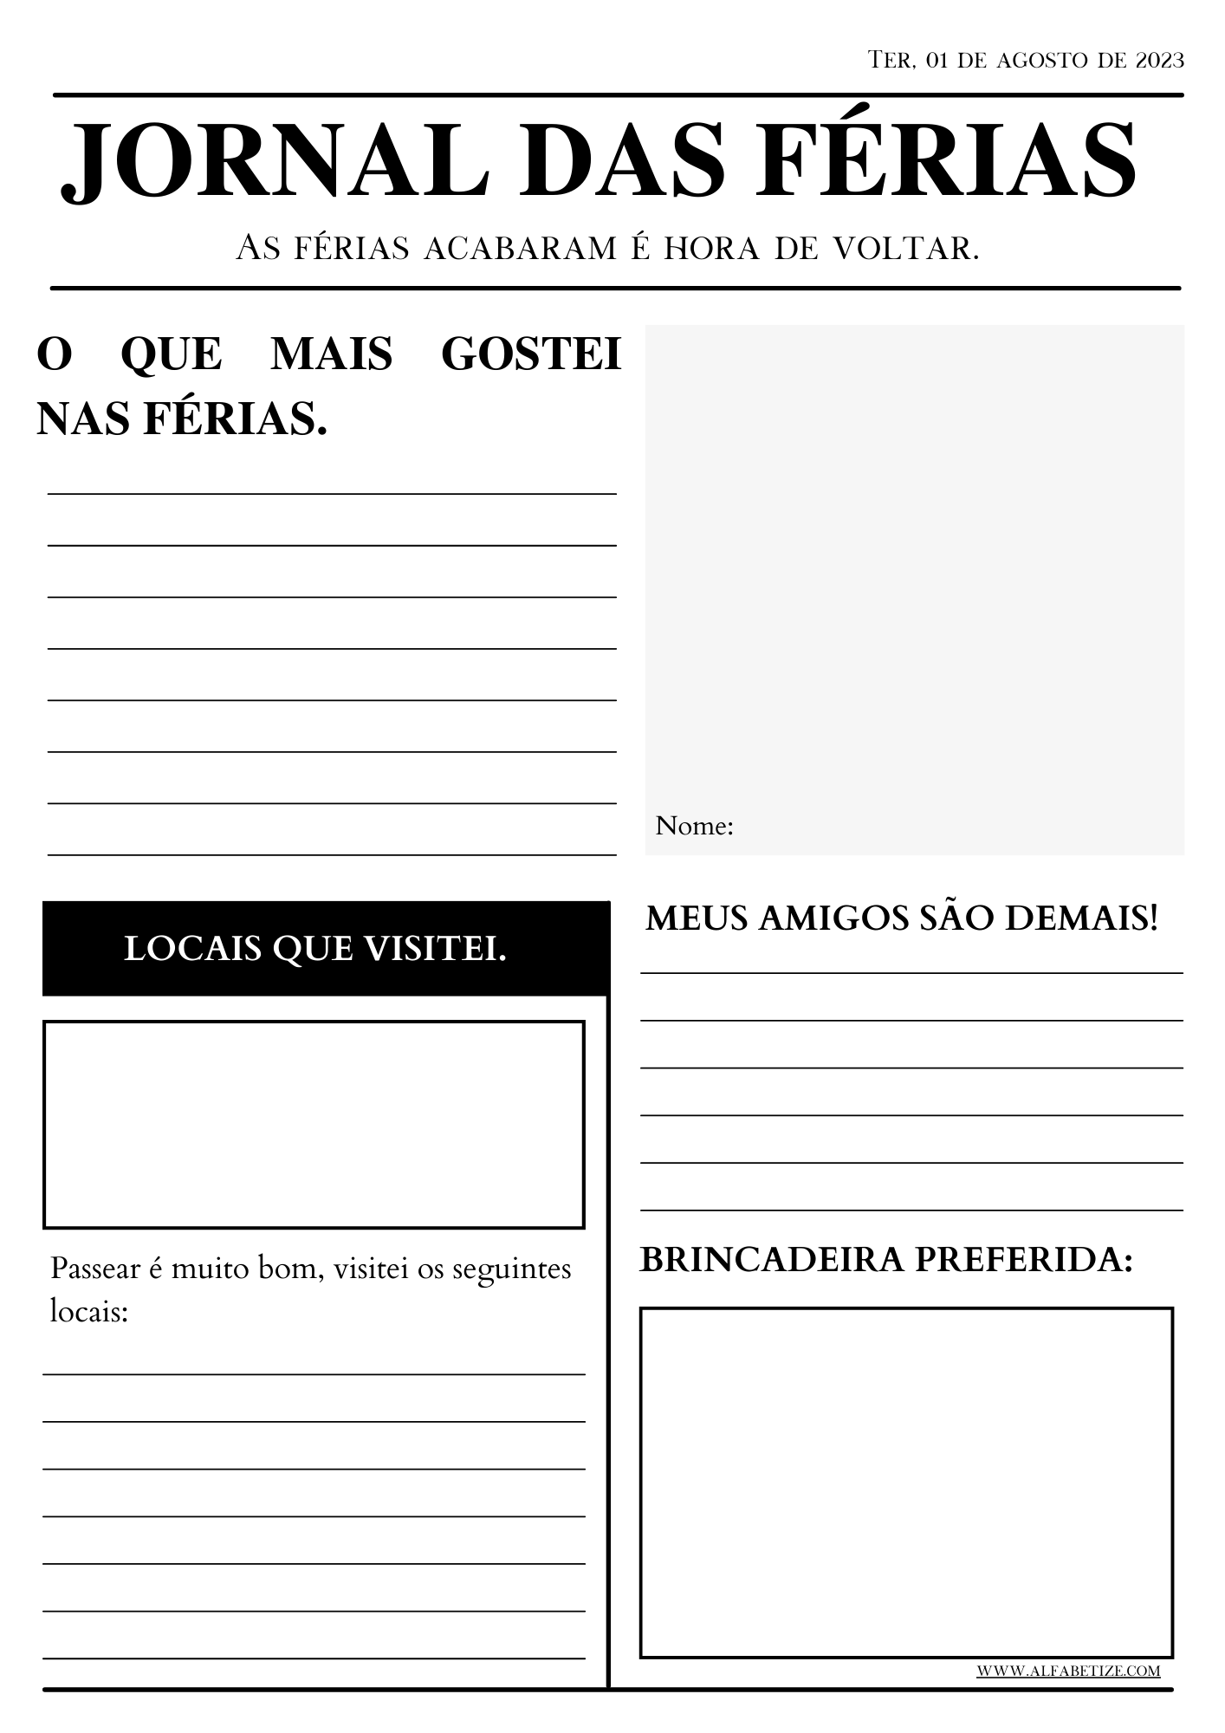

Colégio João XXIII

- COMPONENTE CURRICULAR – CIÊNCIAS
- CONTEÚDO ESTUDADO – CLASSIFICAÇÃO DOS ANIMAIS
- ATIVIDADE ( X) CADERNO ( ) XEROX
- PARA ( X )AULA ( ) CASA
- DATA : 06/08

- O QUE SÃO ANIMAIS VERTEBRADOS?

- O QUE SÃO ANIMAIS INVERTEBRADOS?

- CITE 4 ANIMAIS VERTEBRADOS E 4 ANIMAIS INVERTEBRADOS.

- CITE 2 ANIMAIS VIVIPAROS.

- CITE 2 ANIMAIS OVIPAROS.

Colégio João XXIII

- COMPONENTE CURRICULAR – CIÊNCIAS
- CONTEÚDO ESTUDADO – CLASSIFICAÇÃO DOS ANIMAIS
- ATIVIDADE ( ) CADERNO ( X ) XEROX
- PARA ( )AULA ( X ) CASA
- DATA : 06/08

